撕贴画：糖葫芦
人物：杨昊煜 | 时间：2016/10/20 | 地点：新龙园区小四班教室 | 记录者：朱俊兰
【注意】:今天，你和其他小朋友一起参与了撕贴画：糖葫芦。你看到旁边的小朋友很费力的在拧胶棒的盖子，于是你轻轻的说：“我来帮你吧！”你温柔的拿起胶棒，左手握着，右手使劲一拔，就拔出了胶棒。你轻轻的黏贴着糖葫芦，贴了几分钟后，你抚摸着糖葫芦的边缘，说：“糖葫芦宝宝没有小棍子串起来，会不会不好吃？”于是你又开始拿起白纸撕糖葫芦中间的串串。

你看到其他人看到碎纸屑落在地上，你说，不要一次性撕太多，落下来，地板妈妈要哭了，我们把垃圾捡起来吧。说着，你弯下腰，捡起了纸屑，然后你撕几块贴几块，再撕几块，粘几块，继续低下头去认真做起你的糖葫芦。

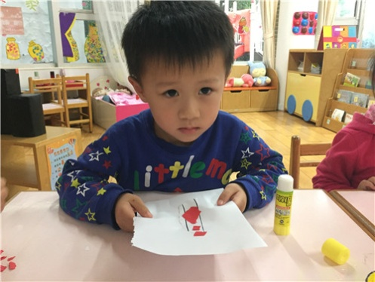

你的糖葫芦很快贴好了，你拿起做好的糖葫芦轻轻放在嘴边假装吃的样子，还用鼻子闻了闻：“嗯，真好吃！”。

【识别】
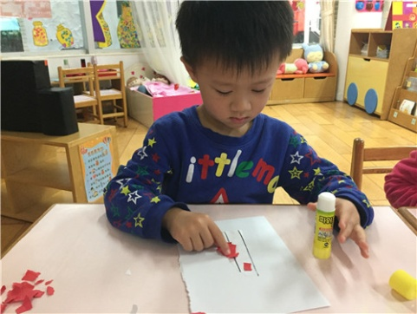
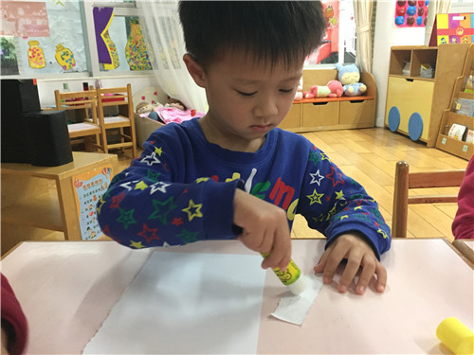
昊昊，小小年纪的你居然有着这么强大的观察能力，并且能够帮助他人。一开始，你并没有盲目地参与到游戏，而是先观察，再操作。你能通过自己的观察发现问题并且能解决问题，真的了不起！你能吸取其他小朋友失败的经验，先撕几块，再粘几块，并且乐于把你的经验与小朋友们一起分享，老师为你鼓掌！
【回应】
你的脑海中已经有先观察再操作的概念了！而且，你发现一次性撕太多不太好，你能发现撕一点贴一点，不仅培养了动手能力，而且能够乐于助人。接下来的日子，朱老师将会在活动区里投放更多撕贴画，为你的动手能力提出新的挑战，加油吧昊昊！

